Классный час: «Берегите природу»

3 февраля текущего года в Кандаураульской СОШ Хасавюртовского района под руководством заместителя директора по ВР Арсланбековой Гульнары прошел классный час на тему: «Берегите природу» в 8 «Б» классе.

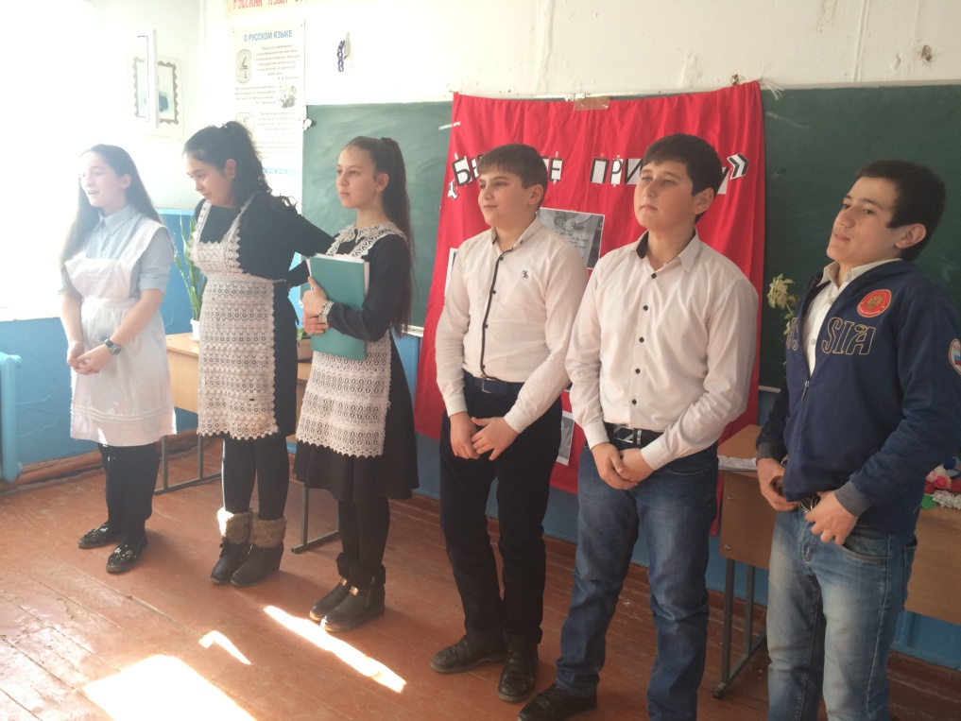

Подготовила и провела классный руководитель 8 «б» класса Хункерханова Гульзар Султановна. На классном часу присутствовали зам.директора по ВР Арсланбекова Г.Л., учительница географии Магомедова Б.А. и учитель родного языка Цокуева Я.А.

Цель классного часа:

Воспитать стремление бережно относится к природе.

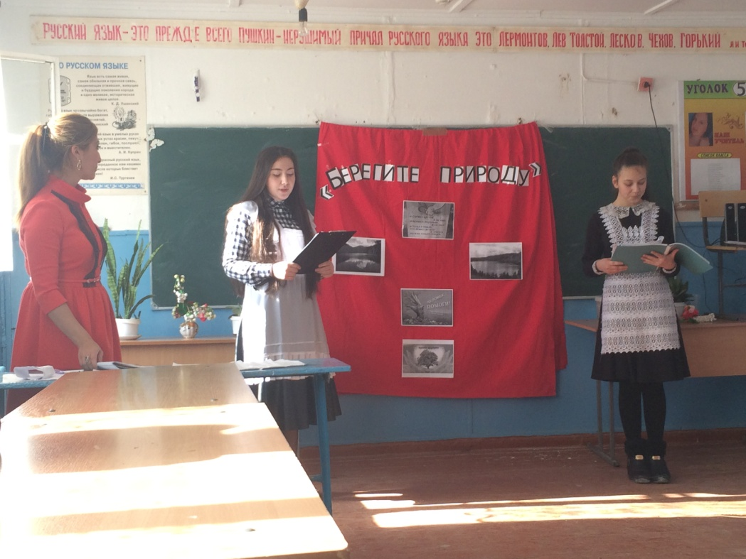

Основная часть классного часа прошла в форме выступления учащихся. Учащиеся читали стихи, спели песню «Времена года» и показали сценку «Разноцветная река».

Ученица Абушева Амина подготовила сообщение «У природы живые краски». Так же была проведена беседа, блиц опросы.

В конце классного часа выступила учительница по географии Магомедова Б.А. об отношении к природе.

Классный час прошел интересно, поучительно. Дети поняли что надо людям беречь природу и любить свою землю.

